У четвртак, 26.11.2015. одржано је сада већ традиционално дружење са Нај-другарима. Ову акцију спроводи Вршњачки тим школе „Душан Радовић“,уз помоћ координатора наставнице Марије Полимац. Ученици од првог до четвртог разреда сваке године бирају нај-друга и нај-другарицу у част дана школе. Циљ ове акције је промоција пријатељства.
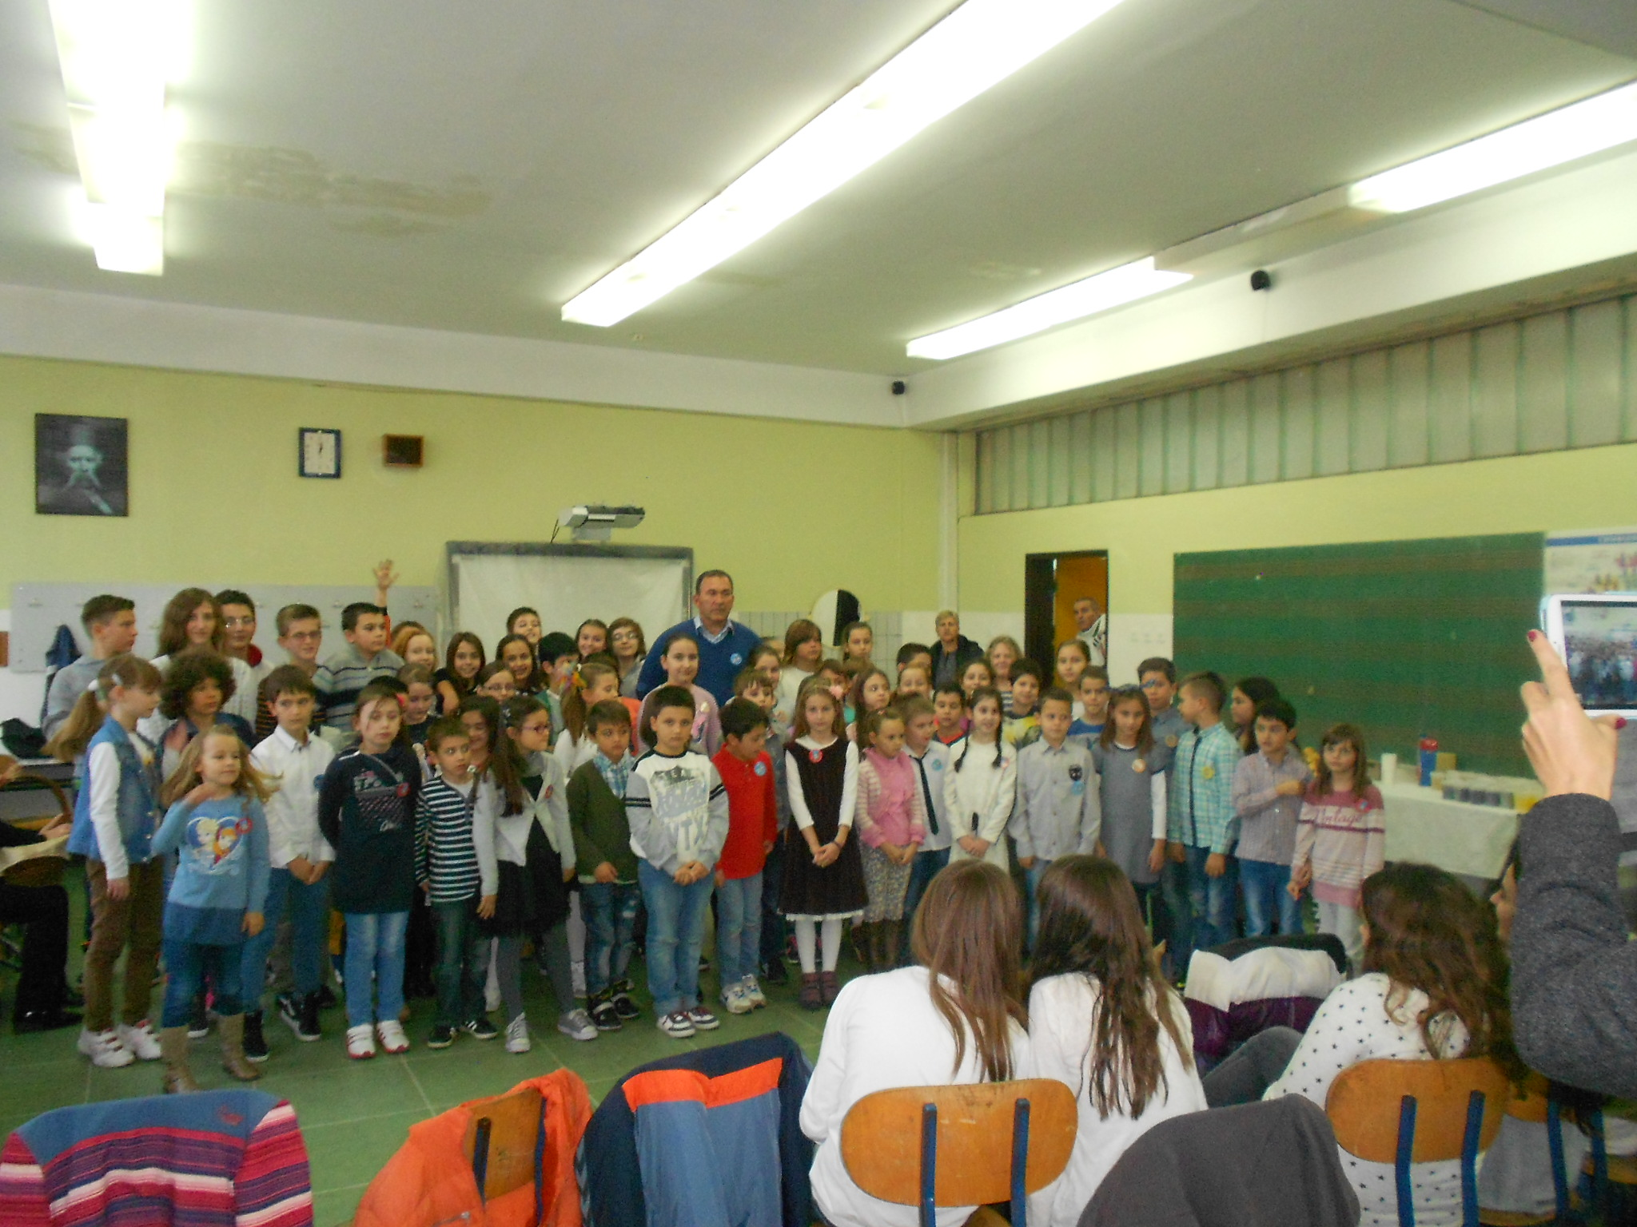

Ове године Нај-другари су:

Сташа Николић и Коста Миловановић 1-1
Милица Станковић и Коста Стојановић 1-2
Сара Ћирић и Новак Ђорђевић 1-3
Даница Радовановић и Петар Јовановић 1-4
Петра Максимовић и Стефан Недин 1-5
Ива Миљковић и Јован Мошић 1-6

Уна Ранчић и Војин Ристић 2-1
Лазар Костадинов и Ана Јовановић 2-2
Мина Живановић и Матија Спасић 2-3
Дина Веселиновић и Немања Симоновић 2-4
Ивона Ачковић и Борис Живковић 2-5
Лана Илић и Коста Кирконзоглоу 2-6
Јана Китић и Филип Бојковић 2-7

Ева Станковић и Никола Стевановић 3-1
Нина Вељковић и Милан Живковић 3-2
Стефана Пауновић и Александар Стевановић 3-3
Ирина Богдановић и Ђорђе Мицић 3-4
Јања Стаменковић и Душан Младеновић 3-5
Милица Милошевић и Војин Вукотић 3-6
Лана Јовановић и Ђорђе Голубовић 3-7

Софија Васковић и Алекса Симић 4-1
Магдалена Дојчиновић и Матија Милутиновић 4-2
Емилија Младеновић и Лазар Марковић 4-3
Лена Пејић и Лука Крстић 4-4
Милица Митић и Јован Прокић 4-5
Калина Костадиновић и Данило Михајленко 4-6

Честитамо им!
А ово су и неки од њих :


